## 磁场对通电导线的作用力

## 知识点：磁场对通电导线的作用力

一、安培力的方向

1．安培力：通电导线在磁场中受的力．

2．左手定则：伸开左手，使拇指与其余四个手指垂直，并且都与手掌在同一个平面内；让磁感线从掌心垂直进入，并使四指指向电流的方向，这时拇指所指的方向就是通电导线在磁场中所受安培力的方向．

3．安培力方向与磁场方向、电流方向的关系：*F*⊥*B*，*F*⊥*I*，即*F*垂直于*B*与*I*所决定的平面．

二、安培力的大小

1．垂直于磁场*B*的方向放置的长为*l*的通电导线，当通过的电流为*I*时，所受安培力为*F*＝*IlB*.

2．当磁感应强度*B*的方向与电流方向成*θ*角时，公式*F*＝*IlB*sin_*θ*.

三、磁电式电流表

1．原理：安培力与电流的关系．通电线圈在磁场中受到安培力而偏转，线圈偏转的角度越大，被测电流就越大．根据指针的偏转方向，可以知道被测电流的方向．

2．构造：磁体、线圈、螺旋弹簧、指针、极靴．

3．特点：极靴与铁质圆柱间的磁场沿半径方向，线圈无论转到什么位置，它的平面都跟磁感线平行，且线圈左右两边所在处的磁感应强度大小相等．

4．优点：灵敏度高，可以测出很弱的电流．

缺点：线圈的导线很细，允许通过的电流很弱．

## 技巧点拨

一、安培力的方向

1．安培力方向的特点

安培力的方向既垂直于电流方向，也垂直于磁场方向，即垂直于电流*I*和磁场*B*所决定的平面．

(1)当电流方向跟磁场方向垂直时，安培力的方向、磁场方向和电流方向两两相互垂直．应用左手定则判断时，磁感线从掌心垂直进入，拇指、其余四指和磁感线三者两两垂直．

(2)当电流方向跟磁场方向不垂直时，安培力的方向仍垂直于电流方向，也垂直于磁场方向．应用左手定则判断时，磁感线斜着穿入掌心．

2．判断安培力方向的步骤

(1)明确研究对象；

(2)用安培定则或根据磁体的磁场特征，画出研究对象所在位置的磁场方向；

(3)由左手定则判断安培力方向．

3．应用实例

应用左手定则和安培定则可以判定平行通电直导线间的作用力：同向电流相互吸引，反向电流相互排斥．

二、安培力的大小

1．公式*F*＝*IlB*sin *θ*中*B*对放入的通电导线来说是外加磁场的磁感应强度，不必考虑导线自身产生的磁场对外加磁场的影响．

2．公式*F*＝*IlB*sin *θ*中*θ*是*B*和*I*方向的夹角

(1)当*θ*＝90°时，即*B*⊥*I*，sin *θ*＝1，公式变为*F*＝*IlB*.

(2)当*θ*＝0°时，即*B*∥*I*，*F*＝0.

3．公式*F*＝*IlB*sin *θ*中*l*指的是导线在磁场中的“有效长度”， 弯曲导线的有效长度*l*，等于连接两端点直线的长度(如下图所示)；相应的电流沿导线由始端流向末端．

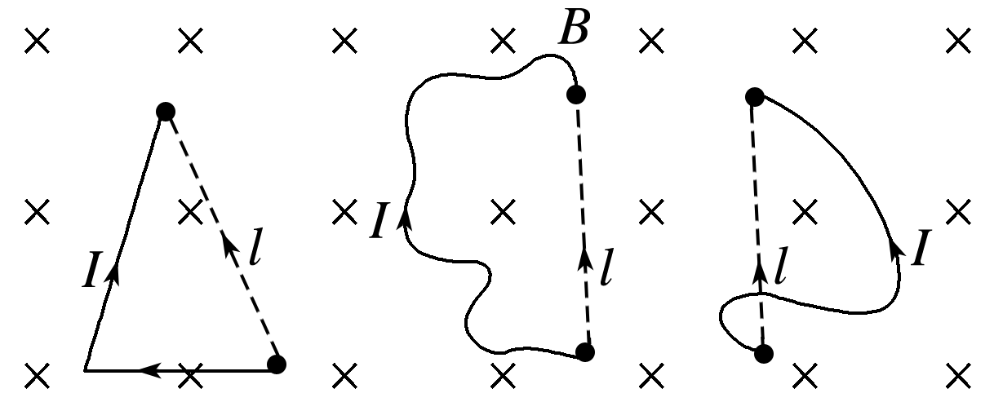

推论：对任意形状的闭合平面线圈，当线圈平面与磁场方向垂直时，线圈的有效长度*l*＝0，故通电后线圈在匀强磁场中所受安培力的矢量和一定为零，如下图所示．

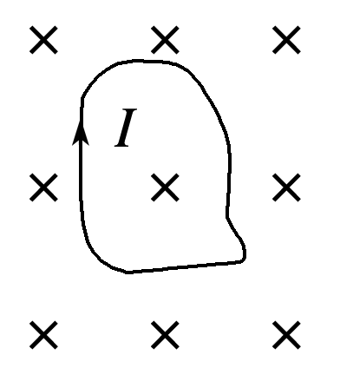

## 例题精练

1．（2020秋•鼓楼区校级期中）如图所示，用粗细均匀的同种材料做成的半径为L的圆形金属线框，圆心为O，自由放置在绝缘水平面上（俯视图），处于以MN为界线的竖直方向匀强磁场中，界线左、右两侧的磁场方向相反（图中已标出），磁感应强度大小分别为B、2B。现将a、b两点接入电路，图中电流表的示数为I，金属线框静止。已知∠aOb＝120°，则下列说法正确的是（　　）

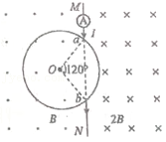

A．MN左、右两侧金属框通过的电流大小之比为2：1

B．圆形金属线框所受摩擦力水平向右

C．圆形金属线框所受安培力合力大小为菁优网-jyeoo

D．MN左、右两侧磁场中的金属框所受安培力大小之比为1：4

2．（2021•广东模拟）如图所示，一材料相同，横截面积处处相同的圆形导线固定于匀强磁场中，匀强磁场的磁感应强度大小为B，磁场方向垂直于圆形导线所在的平面，P、Q为圆形导线直径的一恒定电压U0，此圆形导线单位长度的电阻为r，则圆形导线受到的安培力大小为（　　）

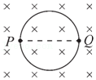

A．0 B．菁优网-jyeoo C．菁优网-jyeoo D．菁优网-jyeoo

## 随堂练习

1．（2021•重庆模拟）如图，用同一导线做成的边长为L的正方形单匝线框abcd固定在磁场中，ab、bc边在垂直纸面向里的匀强磁场中，cd、da边在垂直纸面向外的匀强磁场中，磁场的磁感应强度大小均为B。若a、b两端与恒压电源相连，通过ab边的电流大小为I，则金属框受到的安培力大小为（　　）

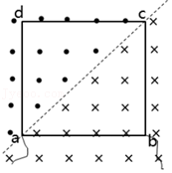

A．0 B．IBL C．菁优网-jyeoo D．菁优网-jyeoo

2．（2021•朝阳区二模）如图所示，在磁感应强度为B的匀强磁场中，有一段静止的长为L的通电导线，磁场方向垂直于导线。设单位长度导线中有n个自由电荷，每个自由电荷的电荷量都为q，它们沿导线定向移动的平均速率为v。下列选项正确的是（　　）

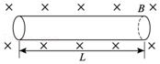

A．导线中的电流大小为nLqv

B．这段导线受到的安培力大小为nLqvB

C．沿导线方向电场的电场强度大小为vB

D．导线中每个自由电荷受到的平均阻力大小为qvB

3．（2021•湖南模拟）有一劲度系数为k的轻质绝缘弹簧，将边长为d的正三角形匀质金属线框（线框由电阻为R的金属丝折合而成）如图甲、乙情况放置，静止时弹簧的长度分别为L1和L2。现将该金属线框如图丙所示接入电路，导线的左右接触点分别为线框左右两边的中点，磁场方向垂直纸面向外，大小为B，电源的电动势为E，内电阻为r，导线与线框之间作用力可以忽略，则闭合开关S后，弹簧的长度L3为（　　）

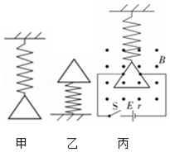

A．菁优网-jyeoo B．菁优网-jyeoo

C．菁优网-jyeoo D．菁优网-jyeoo

# 综合练习

**一．选择题（共20小题）**

1．（2021•重庆模拟）如图所示，两根光滑金属导轨平行放置，导轨所在平面与水平面间夹角为θ，整个装置处于匀强磁场中。重量为G的金属杆ab垂直导轨放置，金属杆长度等于轨道间距d，当金属杆中通有从a到b的恒定电流I时，金属杆处于静止状态，则匀强磁场的磁感应强度大小至少为（　　）

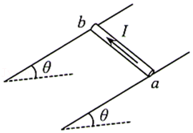

A．菁优网-jyeoo B．菁优网-jyeoo C．菁优网-jyeoo D．菁优网-jyeoo

2．（2021春•菏泽期中）质量为m、长度为L的金属细杆放在倾角为θ的斜面上，杆与斜面间的动摩擦因数为μ，杆中通有垂直纸面向里的恒定电流，整个装置处在如图所示的匀强磁场中，金属杆处于静止状态，其中杆与斜面间的摩擦力不可能为零的是（　　）

A．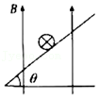 B．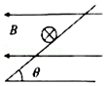

C．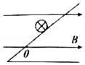 D．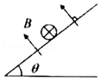

3．（2021•茂名二模）如图所示，光滑斜面倾角为37°，斜面上有一根长为0.5m、质量为0.1kg的通电直导线，电流大小I＝1A、方向垂直于纸面向外，导线用平行于斜面的轻绳拴住不动，整个装置放在方向竖直向上的匀强磁场中。设t＝0时，B＝2.0T，磁感应强度每秒钟变化为﹣0.5T，g取10m/s2，sin37°＝0.6，cos37°＝0.8，则（　　）

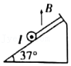

A．初始时刻导体棒对斜面无压力

B．t＝4s时，绳子拉力最大

C．t＝7s时，绳子拉力为零

D．经过一定时间导体棒将沿斜面做一段匀加速直线运动

4．（2021•石家庄一模）一个各边电阻相同、边长均为L的正六边形金属框abcdef放置在磁感应强度大小为B、方向垂直金属框所在平面向外的匀强磁场中。若从a、b两端点通以如图所示方向的电流，电流大小为I，则关于金属框abcdef受到的安培力的判断正确的是（　　）

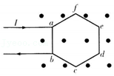

A．大小为BIL，方向垂直ab边向左

B．大小为BIL，方向垂直ab边向右

C．大小为2BIL，方向垂直ab边向左

D．大小为2BIL，方向垂直ab边向右

5．（2021•徐汇区二模）如图，导线框与电源、滑动变阻器、电流表、开关组成闭合回路，将导线框用弹簧测力计悬挂起来，导线框下端置于一磁铁两极之间，与磁场方向垂直放置。接通电路，调节滑动变阻器，观察并记录电流表读数I和弹簧测力计读数F。则根据实验数据描绘出的图像不可能是（　　）

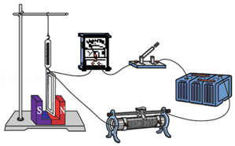

A．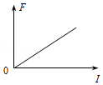 B．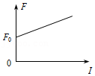

C．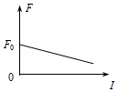 D．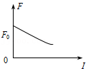

6．（2021•长沙模拟）如图所示，在倾角为θ＝37°的斜面上固定两根足够长的平行金属导轨PQ和MN，两导轨间距为L＝1m，导轨处于磁场方向垂直导轨平面向下的匀强磁场中，磁感应强度为B＝2T，导体棒ab垂直跨放在导轨上并与导轨接触良好，棒的质量为m＝0.2kg，棒的中点用绝缘细绳经定滑轮与物体相连，物体的质量M＝0.4kg。棒与导轨间的动摩擦因数为μ＝0.5（设最大静摩擦力与滑动摩擦力相等，导轨与棒的电阻不计，g取10m/2）。为了使物体保持静止，则通过导体棒ab的电流为（已知sin37°＝0.6，cos37°＝0.8）（　　）

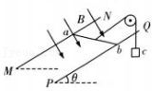

A．电流从b流向a，1.0A≤I≤1.8A

B．电流从b流向a，I≤1.0A

C．电流从a流向b，1.0A≤I≤1.8A

D．电流从a流向b，I≥1.8A

7．（2021•朝阳区一模）科学家们曾设想存在磁单极子，即一些仅带有N极或S极单一磁极的磁性物质。假设在P点有一个固定的磁单极子，在其周围形成均匀辐射磁场，磁感线如图所示。当质量为m、半径为R的导体圆环通有恒定的电流时，恰好能静止在该磁单极子正上方，环心与P点的距离为H，且圆环平面恰好沿水平方向。已知距磁单极子r处的磁感应强度大小为B＝菁优网-jyeoo，其中k为已知常量，重力加速度为g。下列选项正确的是（　　）

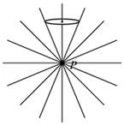

A．圆环静止时磁场对环的安培力使其有沿半径方向扩张的趋势

B．圆环静止时可由题中条件求出环中电流的大小

C．若将圆环竖直向上平移一小段距离后由静止释放，下落过程中环中电流不受影响

D．若将圆环竖直向上平移一小段距离后由静止释放，下落过程中环的加速度先增大后减小

8．（2021春•浙江月考）如图所示，两根完全相同的细导体棒a、b，分别放置在的斜面左右两侧，斜面倾角为45°。当两导体棒中均通有同向电流时，a、b均能保持静止且在同一水平面上，则下列说法正确的是（　　）

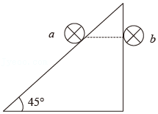

A．a棒一定受到4个力的作用

B．当两导体棒中通有反向电流时，ab还能保持静止

C．a棒受到的摩擦力方向可能沿斜面向上

D．斜面对a棒的作用力方向是竖直向上

9．（2021•门头沟区一模）永磁体之间的相互作用与电荷之间的相互作用相似，人们将电荷的相关概念引入磁现象的研究之中。认为磁棒的两极存在两种磁荷，N极带正磁荷，S极带负磁荷。“磁荷”观点认为磁荷可以激发磁场，描述磁场的基本物理量定义为磁场强度H。类比电场强度的定义方法，用正磁荷在磁场中受到的磁场力F和其磁荷Q的比值表示磁场强度H，方向与该处正磁荷受力方向一致。用如图装置，可以测量通电线圈产生的磁场和“磁荷”间的作用力。假设图中N极的磁荷QN，线圈不通电时，测力计示数为F0。（　　）

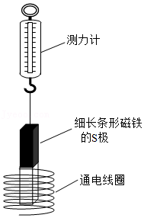

A．当线圈中通顺时针方向（俯视）电流时，测力计示数小于F0

B．磁铁N极所处位置的磁场强度大小HN＝菁优网-jyeoo

C．通电后测力计示数改变量为F，则磁铁N极所处位置的磁场强度大小HN＝菁优网-jyeoo

D．如果将一根较短磁铁挂在测力计上，并使磁铁完全放入线圈中，则通电后测力计的示数变小

10．（2021•肇庆二模）如图所示，两同学把一条长导线的两端连接在一灵敏电流计的两个接线柱上，构成闭合电路，然后两个同学沿东西方向站在赤道上，上下快速摇动导线的一部分。赤道附近地磁场方向可认为平行于水平地面，下列说法正确的是（　　）

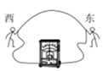

A．导线向下运动过程中所受安培力的方向平行地面向南

B．导线向上运动过程中所受安培力的方向平行地面向北

C．导线向下运动过程中所受安培力的方向垂直地面向上

D．导线向上运动过程中所受安培力的方向垂直地面向上

11．（2021•始兴县校级模拟）半径为R的内壁绝缘光滑的半圆筒如图所示固定，在a、b、c三点分别垂直于纸面放置三根等长的长直导线（a、b两点位于水平直径两端），导线a中通有垂直纸面向里、大小为I1的恒定电流，导线c中电流方向也垂直纸面向里，但大小未知。导线a、b固定，导线c处于静止状态，且与筒壁间无相互作用力，Oc与Oa的夹角为θ＝60°。已知长直导线在距导线r处产生磁场的磁感应强度大小为菁优网-jyeoo为常数，I为长直导线中的电流），不考虑边缘效应，则b中通过电流的大小和方向为（　　）

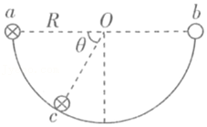

A．电流大小为I1、方向垂直纸面向里

B．电流大小为菁优网-jyeoo、方向垂直纸面向里

C．电流大小为I1、方向垂直纸面向外

D．电流大小为菁优网-jyeoo、方向垂直纸面向外

12．（2020秋•珠海期末）阴极射线从阴极射线管中的阴极发出，在其间的高电压下加速飞向阳极，如图所示。若要使射线向上偏转，所加磁场的方向应为（　　）

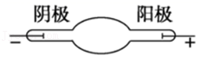

A．平行于纸面向左 B．平行于纸面向上

C．垂直于纸面向里 D．垂直于纸面向外

13．（2020秋•内江期末）如图所示，有一金属棒ab，质量为m，电阻不计，静止在间距为L的两条平行轨道上.轨道平面与水平面的夹角为θ，置于垂直于轨道平面向上的匀强磁场中，磁感应强度为B，金属棒与轨道间动摩擦因数为μ（金属棒与轨道间的最大静摩擦力等于滑动摩擦力），回路中电源电动势为E，内阻不计.则下列说法正确的是（　　）

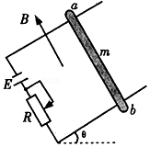

A．导体棒所受静摩擦力的方向一定沿轨道平面向上

B．导体棒所受摩擦力大小一定为Ff＝μmgcosθ

C．滑动变阻器接入电路的有效电阻菁优网-jyeoo

D．改变滑动变阻器R接入电路的有效阻值，导体棒所受的摩擦力可能先减小后增大

14．（2020秋•广州期末）如图所示，边长为L的等边三角形线框ABC由相同的导体连接而成，固定于匀强磁场中，线框平面与磁感应强度方向垂直，将线框按图中所示接入电路，设导体AC受到的安培力大小为F1，导体ABC受到的安培力大小为F2，则F1：F2为 （　　）

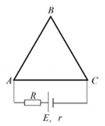

A．1：1 B．1：2 C．2：1 D．4：1

15．（2020秋•合肥期末）如图所示的匀强磁场中有一根放入其中的通电直导线，图中已经标出了电流I和磁感应强度B以及磁场对电流作用力F三者的方向，其中不正确的是（　　）

A．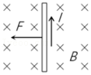 B．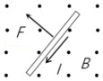

C．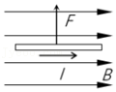 D．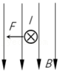

16．（2020秋•番禺区期末）如图所示，两光滑金属导轨倾斜放置，与水平面夹角为30°，导轨间距L，一质量为m的导体棒与导轨垂直放置，电源输出电流保持恒定，不计导轨电阻。当磁场水平向右时，导体棒恰能静止，现磁场发生变化，方向沿逆时针旋转，最终竖直向上，在磁场变化的过程中，导体棒始终静止，关于B的大小的变化说法正确的是（　　）

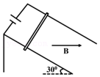

A．逐渐增大 B．逐渐减小

C．先减小后增大 D．先增大后减小

17．（2020秋•肥东县校级期末）如图所示，在倾角为θ的光滑斜面上，垂直纸面水平放置一根长为L、质量为m的通电直导线，电流方向垂直纸面向里，欲使导线静止于斜面上，则外加匀强磁场的磁感应强度的大小和方向可以是（　　）

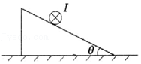

A．B＝菁优网-jyeoo，方向垂直斜面向下

B．B＝菁优网-jyeoo，方向竖直向下

C．B＝菁优网-jyeoo，方向水平向左

D．B＝菁优网-jyeoo，方向水平向右

18．（2020秋•太原期末）如图，阴极射线管水平放置，左端为阴极，右端为阳极，电子在高压作用下由阴极加速飞向阳极。如果将阴极射线管放入磁场中使射线向下偏转，则磁场方向为（　　）

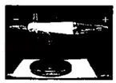

A．垂直纸面向外 B．垂直纸面向里

C．平行纸面向左 D．平行纸面向上

19．（2020秋•宿州期末）如图所示，在玻璃器皿的中心放一个圆柱形电极，沿边缘内壁放另一个圆环形电极，把它们分别与电池的两极相连，然后在玻璃器皿中倒入导电液体，整个装置放在如图所示的磁场中，接通电源，会发现液体旋转起来。若俯视观察液体旋转方向为（　　）

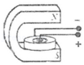

A．逆时针旋转 B．顺时针旋转 C．不旋转 D．无法判断

20．（2021•江苏模拟）某同学做“旋转液体”实验，如图甲所示，将玻璃皿放置在蹄形磁铁两极间，玻璃皿中心放一电极接电源的负极，沿边缘放一个圆环形电极接电源的正极，图乙为俯视图，闭合开关S后（　　）

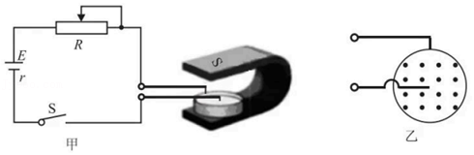

A．由上往下看，液体顺时针旋转

B．只将N、S极互换，液体旋转方向不变

C．旋转液体消耗的电能全部转化为焦耳热

D．滑动变阻器R的阻值变小，液体转速变大

**二．多选题（共10小题）**

21．（2021•宝鸡模拟）某同学设计如图所示的电路研究“旋转的液体实验”，在玻璃皿的中心和边缘内壁分别放一个圆柱形电极接入电路中，若蹄形磁铁两极间正对部分的磁场视为匀强磁场，磁感应强度大小为0.2T，玻璃皿的横截面半径为0.05m，电源电动势为1.5V，内阻为0.1Ω，玻璃皿中两电极间液体的等效电阻为0.3Ω，当电阻箱R阻值调为3.9Ω时，闭合开关S后，液体顺时针旋转且（从上往下看）电压表示数恒为0.3V，则下列说法正确的是（　　）

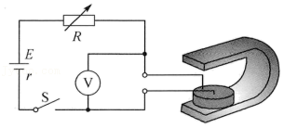

A．蹄形磁铁上端为N极

B．电源内阻消耗功率为0.1W

C．液体所受安培力的大小为3×10﹣3N

D．若增大电阻箱R的阻值，则液体的旋转会加快

22．（2021•南山区校级模拟）某电子天平原理如图所示，E形磁铁的两侧为N极，中心为S极，两极间的磁感应强度大小均为B，磁极宽度均为L，忽略边缘效应，一正方形线圈套于中心磁极，其骨架与秤盘连为一体，且骨架与秤盘的总质量为m0，线圈两端 C、D与外电路连接。当质量为m的重物放在秤盘上时，弹簧从长度L0被压缩至L1，秤盘和线圈一起向下运动（骨架与磁极不接触），随后外电路对线圈供电，秤盘和线圈恢复到未放重物时的位置L0并静止，由此时对应的供电电流I可确定重物的质量。已知线圈的匝数为n，线圈的总电阻为R，重力加速度为g，则下列说法正确的是（　　）

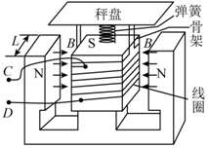

A．线圈向下运动过程中，C端电势高于D端电势

B．外电路对线圈供电时，弹簧长度从L1恢复至L0的过程中，C端电势高于D端电势

C．外电路对线圈供电电流为I，且弹簧长度恢复至L0并静止时，重物的质量m＝菁优网-jyeoo

D．若线圈电阻为R，且线圈上的热功率不能超过P，线圈上安培力的最大值为菁优网-jyeoo

23．（2021春•胶州市期中）如图，质量为m、长为L的直导线用两根轻质绝缘细线悬挂于OO1，并处于匀强磁场中、当导线中通以沿y正方向的电流I，且导线保持静止时，细线与竖直方向的夹角为θ。则磁感应强度的方向和大小可能是（　　）

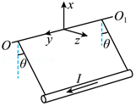

A．x负向，菁优网-jyeootanθ B．y正向，菁优网-jyeootanθ

C．z负向，菁优网-jyeoo D．沿悬线向下，菁优网-jyeoosinθ

24．（2021•青岛一模）如图，距地面h高处水平放置间距为L的两条光滑平行金属导轨，导轨左端接有电动势为E的电源，质量为m的金属杆静置于导轨上，与导轨垂直且电接触良好，空间有竖直向下的磁感应强度为B的匀强磁场。现将开关S闭合，一段时间后金属杆从导轨右端水平飞出，测得其水平射程为d，下列说法正确的是（　　）

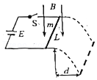

A．金属杆离开导轨前做匀变速直线运动

B．金属杆离开导轨前做非匀速直线运动

C．电源消耗的电能为菁优网-jyeoo

D．从闭合开关到金属杆要落地时，金属杆受到的冲量为m菁优网-jyeoo

25．（2020秋•河池期末）如图所示，两根长均为L、质量均为m的细导体棒a、b水平放置在光滑半圆柱体的上方。当两棒均通以大小为I的电流时，两棒均恰好静止。已知a、b在同一水平面上且相互平行，a、b与圆心连线间的夹角为60°，重力加速度为g，下列说法正确的是（　　）

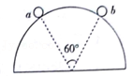

A．b棒所受安培力一定水平向右

B．b棒在a棒处产生的磁场的磁感应强度大小B＝菁优网-jyeoo

C．b棒在a棒处产生的磁场的磁感应强度大小B＝菁优网-jyeoo

D．若仅改变两根导体棒中电流的方向，两棒仍可静止在原位置

26．（2020秋•蚌埠期末）如图所示，质量为m、长为L的直导线置于倾角为θ的光滑斜面上，并处于匀强磁场中。当导线中通以垂直纸面向外、大小为I的电流时，导线保持静止，则匀强磁场的磁感应强度方向和大小可能为（　　）

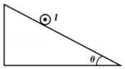

A．垂直斜面向上，B＝菁优网-jyeoo

B．水平向右，B＝菁优网-jyeoo

C．竖直向上，B＝菁优网-jyeoo

D．竖直向下，B＝菁优网-jyeoo

27．（2020秋•厦门期末）如图所示为“旋转液体的实验”装置。盛有液体的玻璃容器放入蹄形磁铁中，蹄形磁铁内的磁场视为匀强磁场，磁感应强度B＝0.2T，容器内侧边缘和中心分别通过电极与电源的正极、负极相连接。玻璃容器的横截面的半径a＝0.05m，电源的电动势E＝6V，内阻r＝2Ω，限流电阻R0＝8Ω，玻璃容器中液体不动时，测得两电极间的液体电阻R＝5Ω。闭合开关，液体开始旋转，经足够长时间后，电压表的示数恒为4V，则（　　）

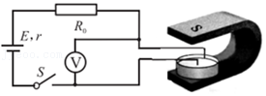

A．由上往下看，液体顺时针旋转

B．由上往下看，液体逆时针旋转

C．液体所受的安培力大小为2×10﹣3N

D．液体的转动功率大小为3.2W

28．（2020秋•大通县期末）如图所示，在竖直向上的匀强磁场中，用两根等长的绝缘细线水平悬挂金属棒MN，通以M到N的电流，平衡时两悬线与竖直方向的夹角均为θ。如果仅改变下列某一个条件，即可使得θ变大的是（　　）

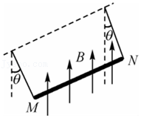

A．两悬线等长变短 B．金属棒质量变大

C．磁感应强度变大 D．棒中的电流变大

29．（2020秋•邯郸期末）如图所示，两根相同的轻弹簧悬挂着一根通有电流I0的直铜棒MN，置于磁感应强度为B，方向垂直纸面向里的匀强磁场中，此时两根弹簧处于原长状态。若在铜棒下面悬挂一质量为m的物块（图中未画出），将铜棒中的电流改为I1，弹簧可恢复为原长状态；若在铜棒下悬挂质量为M的物块，将铜棒中的电流改为I2或保持I1不变使磁场增大为B′均可使弹簧恢复为原长状态，下列说法中正确的是（　　）

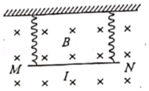

A．电流方向由M指向N

B．若I2＝2I1，则M＝2m

C．若M＝2m，B不变，则I2＜2I1

D．若M＝2m，电流为I1，则B′＜2B

30．（2020秋•河池期末）如图所示，两根光滑金属导轨平行放置，导轨所在平面与水平面间的夹角为θ．一质量为m、长为L的导体棒ab垂直导轨放置，整个装置处于垂直斜面向上的匀强磁场中。当导体棒ab中通有方向从a到b的恒定电流I时，磁场的方向由垂直斜面向上沿逆时针转至水平向左的过程中，导体棒始终静止，则磁感应强度的大小（　　）

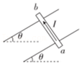

A．先增大后减小 B．逐渐增大

C．可能为菁优网-jyeoo D．可能为菁优网-jyeoo

**三．填空题（共10小题）**

31．（2020春•颍州区校级期中）如图为研究磁场对通电导线的作用力的实验，问：

（1）若闭合开关，导体棒AB 受到的安培力方向　 　（“向左”或“向右”）

（2）如果向右滑动“滑动变阻器”触头，导体棒AB受到安培力方向　 　（“反向”或“不变”），安培力大小　 　（“变大”、“不变”或“变小”）

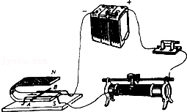

32．（2020秋•会宁县校级期中）如图所示，把长为L的导体棒置于竖直向下的匀强磁场中，磁场的磁感应强度为B，导体棒与磁场方向垂直，棒中通有电流I，则导体棒所受安培力的大小为　 　．

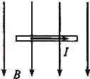

33．（2019•新疆学业考试）在赤道附近的地磁场可看做是沿南北方向的匀强磁场，磁感应强度的大小是6×10﹣5T．如果赤道上有一根沿东西方向的直导线，长50m，通有从西向东的电流1A，则地磁场对这根导线的作用力为　 　N，方向向　 　。

34．（2019秋•兴隆台区校级期末）某种物质发射的三种射线如图所示的磁场中分裂成①、②、③三束．那么在这三束射线中，带正电的是　 　，带负电的是　 　，不带电的是　 　．

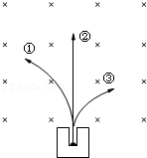

35．（2019秋•会宁县校级期中）如图所示，一个通电矩形线圈abcd放在匀强磁场中，矩形线圈的OO′轴与磁场垂直，线圈平面与磁场平行．ab边所受的安培力方向为　 　，cd边所受的安培力方向为　 　，bc边　 　安培力（填“受”或“不受”）．沿OO′轴方向看，矩形线圈将沿　 　方向转动．

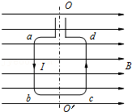

36．（2019•浑源县模拟）如图为“电流天平”，可用于测定磁感应强度．在天平的右端挂有一矩形线圈，设其匝数n＝5匝，底边cd长L＝20cm，放在垂直于纸面向里的待测匀强磁场中，且线圈平面与磁场垂直．当线圈中通入如图方向的电流I＝100mA时，调节砝码使天平平衡．若保持电流大小不变，使电流方向反向，则要在天平右盘加质量m＝8.2g的砝码，才能使天平再次平衡．则cd边所受的安培力大小为　 　 N，磁感应强度B的大小为　 　T（g＝10m/s2）．

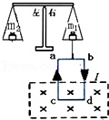

37．（2018秋•福田区校级月考）电流周围也会产生磁场，它是丹麦物理学家　 　发现的。磁场对处于场中的磁体和电流有力的作用，同时电流之间也有安培力作用：同方向电流相互　 　，反方向电流相互　 　。

38．（2018秋•思明区校级期中）磁场对通电导体的作用力称为　 　力，图为研究这种力的实验装置图，两条AB、CD水平直导线相互平行，其中AB用弹簧悬挂，CD用支架固定支撑。当两条直导线中分别通以A→B、C→D方向的电流时，悬挂导线AB的弹簧长度将　 　（填“变长”、“变短”或“不变”）。

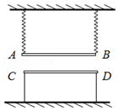

39．（2017秋•东湖区校级月考）如图，用粗细均匀的电阻丝折成平面三角形框架，三边的长度分别为3L、4L和5L，电阻丝L长度的电阻为r。该框架与一电动势为E、内阻为r的电源相连通，垂直于框架平面有磁感应强度为B的匀强磁场，则框架受到的磁场力大小为　 　，方向是　 　。

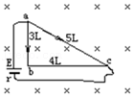

40．（2018春•和平区校级期中）光滑金属轨道宽度为1m，倾角为60°，处在竖直向上的匀强磁场中，金属棒水平放在轨道上，通过它的电流为3A，棒的重为3N，恰好静止在轨道上，磁感应强度的大小为　 　T。

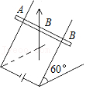

**四．计算题（共10小题）**

41．（2021•丰台区校级三模）如图所示，是磁流体动力发电机的工作原理图。一个水平放置的上下、前后封闭的矩形塑料管，其宽度为a，高度为b，其内充满电阻率为ρ的水银，由涡轮机产生的压强差p使得这个流体具有恒定的流速v0。现在在管道的前后两个表面分别安装长为L，高为b的铜质平板，实际流体的运动非常复杂，为简化起见作如下假设：

a.尽管流体有粘滞性，但整个横截面上的速度均匀；

b.流体受到的阻力总是与速度成正比；

c.导体的电阻：R＝菁优网-jyeoo，其中ρ、l和S分别为导体的电阻率、长度和横截面积；

d.流体不可压缩。

若由铜组成的前后两个侧面外部短路，一个竖直向上的匀强磁场只加在这两个铜面之间的区域，磁感应强度为B（如图）。

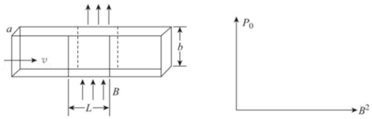

（1）加磁场后，新的稳定速度为v，求流体受到的安培力；

（2）写出加磁场后流体新的稳定速度v的表达式（用v0、p、L、B、ρ表示）；

（3）加磁场后若要维持流体速度依然为v0，分析并定性画出涡轮机的功率P0随磁感应强度的平方B2变化的图像。

42．（2021春•船山区校级期中）如图所示，倾角α＝37°、宽为l＝0.5m的金属框架上放一质量为m＝80g、电阻R1＝1Ω的导体棒，导体棒与框架间的动摩擦因数μ＝0.5。已知电源电动势E＝12V，内阻不计，滑动变阻器R2的最大阻值为30Ω，B＝0.6T，方向竖直向上，当合上K后，导体棒在斜面上处于静止状态。金属框架电阻不计，取g＝10m/s2，sin37°＝0.6。求：

（1）当R2＝5Ω时，金属棒受到的安培力大小；

（2）当R2＝5Ω时，金属棒受到的摩擦力大小；

（3）若磁场方向变为垂直斜面向上，大小不变，为了使金属棒保持静止，滑动变阻器R2应在什么范围内调节？

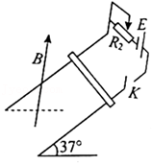

43．（2021春•邹城市期中）两根平行、光滑的倾斜金属导轨相距L＝0.2m，与水平面间的夹角为θ＝37o，有一根质量为m＝0.2kg的金属杆ab垂直导轨搭在导轨上，匀强磁场与导轨平面垂直。当杆中通以从b到a的电流I＝5A时，杆可静止在斜面上，取g＝10m/s2，sin37°＝0.6，cos37°＝0.8。

（1）求匀强磁场的磁感应强度B的方向和大小；

（2）若保持其他条件不变，只是突然把磁场方向改为竖直向上，此时施加一个平行于导轨方向的外力F，使金属杆仍保持静止状态，求作用在金属杆上的外力F的方向和大小。

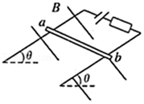

44．（2021春•裕安区校级月考）如图，两根平行的光滑的铜杆与水平面的夹角为θ＝45°，其上端与电源和滑动变阻器相连，处于竖直向下的匀强磁场中，调节滑动变阻器R，当电流表的读数I＝2.5A时，横放在铜杆上的铝棒恰好静止，铝棒的质量M＝0.2kg，两杆的间距L＝0.4m，求磁感应强度B是多少？（g取10m/s2）

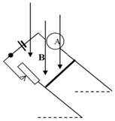

45．（2021•顺义区二模）利用超导体可以实现磁悬浮如图甲是超导磁悬浮的示意图。在水平桌面上有一个周长为L的超导圆环，将一块永磁铁沿圆环中心轴线从圆环的正上方缓慢向下移动，由于超导圆环与永磁铁之间有排斥力，结果永磁铁能够悬浮在超导圆环的正上方h1高处。

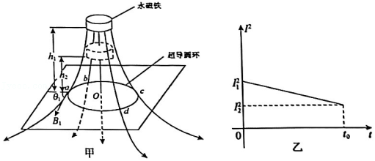

（1）从上向下看试判断超导圆环中的电流方向；

（2）若此时超导圆环中的电流强度为I1，圆环所处位置的磁感应强度为B1，磁场方向与水平方向的夹角为θ1，求超导圆环所受的安培力F；

（3）在接下来的几周时间内，发现永磁铁在缓慢下移。经过较长时间t0后，永磁铁的平衡位置变为离桌面h2高处。有一种观点认为超导体也有很微小的电阻率，只是现在一般仪器无法直接测得超导圆环内电流的变化造成了永磁铁下移，若已知永磁铁在h2高处时，圆环所处位置的磁感应强度大小为B2，磁场方向与水平方向的夹角为θ2，永磁铁的质量为m，重力加速度为g。

a．永磁铁的平衡位置变为离桌面h2高处时，求超导圆环内的电流强度I2；

b．若超导圆环中的电流强度的平方随时间变化的图像如图乙所示，且超导圆环的横截面积为S，求该超导圆环的电阻率ρ。

46．（2020秋•珠海期末）如图所示，水平导轨间距为L＝1m，导轨电阻忽略不计；导体棒ab的质量m＝1kg，连入导轨间的电阻R0＝0.8Ω，与导轨接触良好；电源电动势E＝10V，内阻r＝0.2Ω，电阻R＝4Ω；外加匀强磁场的磁感应强度B＝3T，方向垂直于ab，与导轨平面的夹角α＝37°；ab与导轨间的动摩擦因数为μ＝0.5（设最大静摩擦力等于滑动摩擦力），定滑轮摩擦不计，轻绳对ab的拉力为水平方向，重力加速度g＝10m/s2，ab处于静止状态。已知sin37°＝0.6，cos37°＝0.8。求：

（1）通过ab的电流大小和方向；

（2）ab受到的安培力大小；

（3）重物重力G的取值范围。

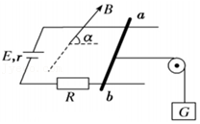

47．（2020秋•长安区校级期末）如图所示，一根用同种材料制成、粗细均匀的金属棒，a、b、c、d为棒上四点，且ab＝bc＝cd＝L。现通过两根轻质导线（轻质导线电阻不计）按图甲、乙所示的两种方式对称悬挂在天花板上，并在两导线间加一恒定电压U，处于静止状态。已知金属棒质量为3m、电阻为3R，处在垂直纸面向里的磁感应强度大小为B的匀强磁场中，且与天花板间距离为菁优网-jyeooL。求甲、乙两种悬挂方式中单根导线上的拉力大小的比值。（sin37°＝0.6，cos37°＝0.8）

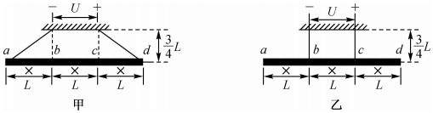

48．（2020秋•松山区校级月考）如图所示，在绝缘的水平桌面上固定着两个圆环，它们的半径相等，环面竖直、相互平行，间距是20cm，两环由均匀的电阻丝制成，电阻都是9Ω，在两环的最高点a和b之间接有一个电动势为12V、内阻为0.5Ω的直流电源，连接导线的电阻可忽略不计，空间有竖直向上的匀强磁场。一根长度等于两环间距、质量为2g、电阻为1.5Ω的均匀导体棒水平地置于两环内侧，不计与环间的摩擦，当棒放在其两端点与两环最低点之间所夹圆弧对应的圆心角为60°时，棒刚好静止不动，试求匀强磁场的磁感应强度（取g＝10m/s2）。

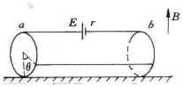

49．（2020秋•昆山市校级月考）如图所示，两平行金属导轨间的距离L＝0.40m，金属导轨所在的平面与水平面夹角θ＝37°，在导轨所在平面内，分布着磁感应强度B＝0.50T、方向垂直于导轨所在平面的匀强磁场，金属导轨的一端接有直流电源。现把一个质量m＝0.040kg的导体棒ab放在金属导轨上，导体棒恰好静止。导体棒与金属导轨垂直且接触良好，通过导体棒的电流I＝1.5A，g取10m/s2。已知sin37°＝0.60、cos37°＝0.80，求：

（1）导体棒受到的安培力和摩擦力；

（2）若将磁场方向改为竖直向上，要使导体棒继续保持静止，且不受摩擦力作用，求此时磁场磁感应强度B2的大小？

（3）若金属导轨是光滑的，磁场方向可在竖直平面内变化，求能使导体棒处于静止的最小磁感应强度B3的大小。

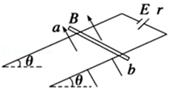

50．（2020秋•皇姑区校级月考）如图所示，金属杆ab的质量为0.2kg，长为0.5m，通过的电流为1A，处在磁感应强度为2T的匀强磁场中，磁场方向与导轨平面夹角θ＝37°，如图所示。若导体棒恰好静止不动，已知g＝10m/s2，sin37°＝0.6，cos37°＝0.8。求：

（1）导体棒与导轨间的动摩擦因数μ；

（2）若其他条件不变，将磁场反向，并逐渐增大磁感应强度，当导体棒刚开始运动时，此时磁感应强度B（设最大静摩擦力等于滑动摩擦力）。

